português /geografia – a agricultura comercial
Veja abaixo alguns dos principais produtos da agricultura comercial brasileira:
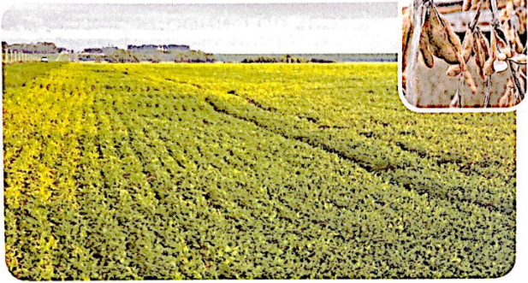

Plantação de soja em Chapadão do Sul, no estado de Mato Grosso do Sul, 2014. Atualmente, a soja é o principal produto agrícola da exportação brasileira. Principais estados produtores: MT, PR, RS, MS e GO.

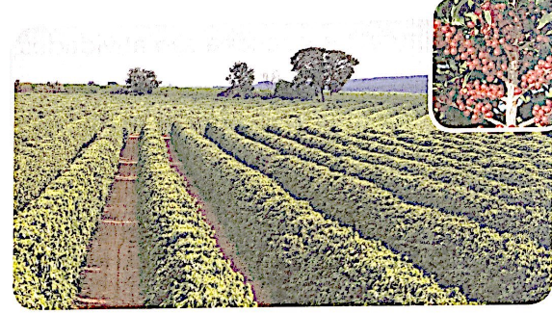

Plantação de café em Patrocínio, no estado de Minas Gerais, 2014. O café já foi o principal produto de exportação agrícola no Brasil. Principais estados produtores: MG, ES, PR, SP e RO.

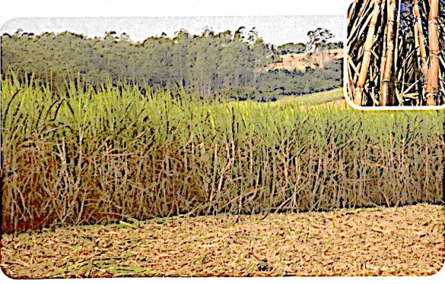
Plantação de cana em Piracicaba, no estado de São Paulo, 2013. A cana-de-açúcar é usada para a fabricação do açúcar e de combustível para veículos (etanol). Principais estados produtores: SP, AL, PE e PR.

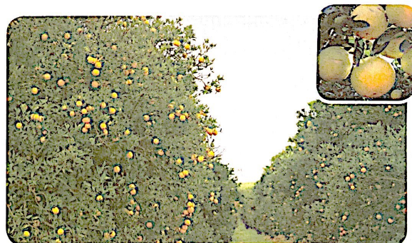

Plantação de laranja em Taiuva, no estado de São Paulo, 2012. Hoje, o Brasil, assim como os Estados Unidos, é um dos maiores produtores de laranja do mundo. Principais estados produtores: SP, MG e PR.

- Procure saber se a agricultura é uma atividade econômica importante no estado onde você mora. Cite exemplos dos produtos cultivados.
______________________________________________________________________________________________________________________________________________________________________________________________________________________________________________________________________________________________________________________________________________________________________________________________________________________________
- Pense nos seguintes alimentos: arroz, feijão e salada. Pense também no óleo de soja ou milho, usado no preparo desses alimentos. Quais desses produtos passaram por maior transformação até chegar ao prato? Por quê?
______________________________________________________________________________________________________________________________________________________________________________________________________________________________________________________________________________________________________________________________________________________________________________________________________________________________

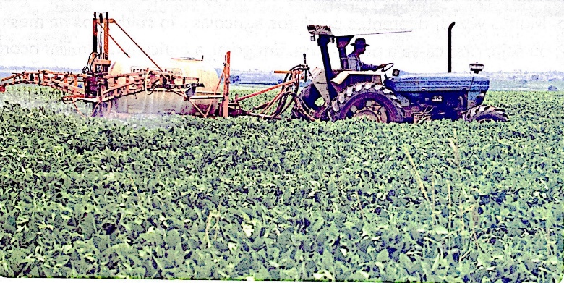
A agricultura comercial possui características bem definidas. Observe:

Agricultura praticada com o emprego de tecnologia, o que exige muitos recursos financeiros. Como quase tudo é mecanizado, usa-se pouca mão de obra. Na foto, vemos máquina para pulverização agrícola, em plantação de soja, em Barbosa, no estado de São Paulo, 2012.

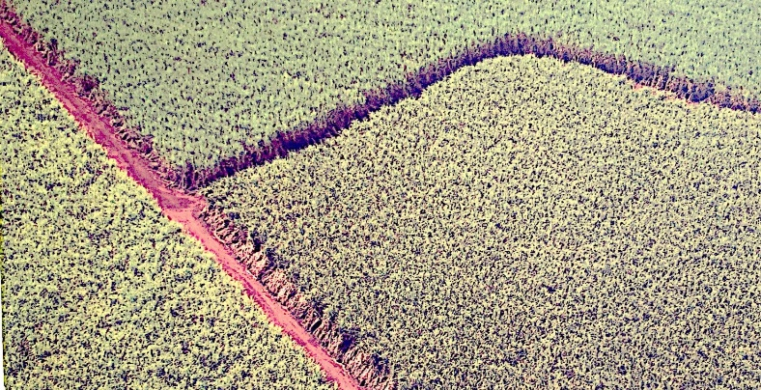
Cultivo de um só produto agrícola em grande propriedade. Quando uma grande área é ocupada pelo cultivo de um único produto agrícola, dizemos que aí se pratica a monocultura. Plantação de cana-de-açúcar em Morro do Agudo, no estado de São Paulo, 2013.

- O que se utiliza na agricultura comercial para produzir mais com menos mão de obra? ____________________________________________________________________________________________________________________________________________________________________________________________________________________________________________________________________________________

- Por que a agricultura comercial necessita de muitos recursos financeiros?
____________________________________________________________________________________________________________________________________________________________________________________________________________________________________________________________________________________

